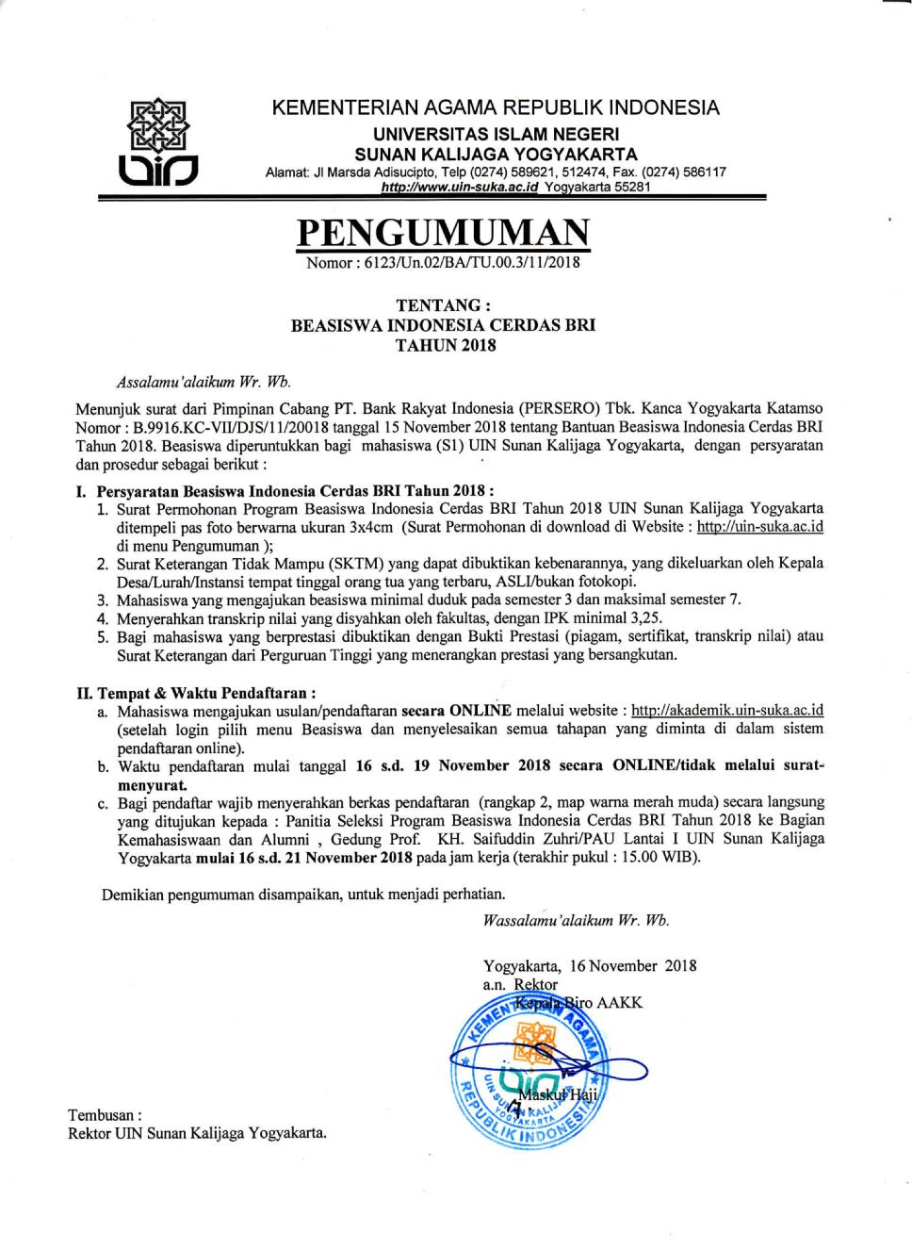Hal : Permohonan

Foto berwarna

Uk. 3x4 cm

Lampiran : ...................

Kepada Yth.

Pimpinan Unit Kerja

PT. Bank Rakyat Indonesia (Persero) Tbk.

di –

Tempat

Dengan hormat,

Yang bertandatangan di bawah ini :

Nama : .........................................................

NIM : .........................................................

Fakultas : .........................................................

Jurusan : .........................................................

IPK : .........................................................

Bersama ini saya mengajukan permohonan sebagai calon penerima Beasiswa Indonesia Cerdas BRI Tahun 2018. Sebagai bahan pertimbangan, berikut ini Saya sampaikan 1 (satu) berkas persyaratan sebagai berikut :

1. Surat Keterangan Tidak Mampu (SKTM)
2. Transkrip Nilai (IPK) yang disyahkan oleh Fakultas. atau Piagam/Sertifikat prestasi/ Surat Keterangan berprestasi dari Perguruan Tinggi.
3. Surat Pernyataan tidak dalam ikatan dinas.
4. Surat Pernyataan tidak sedang menerima beasiswa sejenis dari pihak lain.
5. Rekomendasi Perguruan Tinggi.

Demikian permononan saya, atas perhatiannya saya ucapkan terima kasih.

Yogyakarta, November 2018

Hormat Saya,

..................................................

NIM. .........................................

**SURAT PERNYATAAN**

Yang bertandatangan di bawah ini :

Nama : .........................................................

Tempat dan Tgl. Lahir : .........................................................

Alamat di Yogyakarta : .........................................................

.........................................................

Alamat Asal : .........................................................

.........................................................

Perguruan Tinggi : UIN Sunan Kalijaga Yogyakarta

Dengan ini menyatakan dengan sesungguhnya bahwa **saya tidak sedang terikat kontrak kerja/ ikatan dinas pada instansi/ perusahaan manapun.**

Demikian pernyataan in saya buat dengan sesungguhnya dan saya menerima segala tindakan yang diambil oleh PT. Bank Rakyat Indonesia (Persero) Tbk. dan/ atau Perguruan Tinggi apabila dikemudian hari terbukti pernyataan saya ini tidak benar.

Mengetahui, Yang Membuat Pernyataan,

Wakil Dekan III

Meterai

Rp. 6.000,-

..................................... .....................................

NIP. .............................. NIM. ..............................

**SURAT PERNYATAAN**

Yang bertandatangan di bawah ini :

Nama : .........................................................

Tempat dan Tgl. Lahir : .........................................................

Alamat di Yogyakarta : .........................................................

.........................................................

Alamat Asal : .........................................................

.........................................................

Perguruan Tinggi : UIN Sunan Kalijaga Yogyakarta

Dengan ini menyatakan dengan sesungguhnya bahwa **saya tidak sedang menikmati/ menerima beasiswa dari pihak lain.**

Demikian pernyataan in saya buat dengan sesungguhnya dan saya menerima segala tindakan yang diambil oleh PT. Bank Rakyat Indonesia (Persero) Tbk. dan/ atau Perguruan Tinggi apabila dikemudian hari terbukti pernyataan saya ini tidak benar.

Mengetahui, Yang Membuat Pernyataan,

Wakil Dekan III

Meterai

Rp. 6.000,-

..................................... .....................................

NIP. .............................. NIM. ..............................

**Kop Surat Fakultas**

**REKOMENDASI DAN**

**KETERANGAN BERKELAKUAN BAIK**

Nomor : UIN.02/........................................... 2018

*Assalamu’alaikum Wr. Wb.*

Dekan Fakultas ......................................... dengan ini menyatakan bahwa mahasiswa tersebut di bawah ini :

Nama : ...............................................................................................

Tempat & Tgl. Lahir : ...............................................................................................

Nomor Induk Mahasiswa : ...............................................................................................

Fakultas : ...............................................................................................

Jurusan / Prodi : ...............................................................................................

Semester : ...............................................................................................

Alamat asal : ...............................................................................................

...............................................................................................

berdasarkan rekam data/jejak pada Fakultas, mahasiswa tersebut adalah mahasiswa aktif dan berkelakuan baik; tidak pernah terkena sanksi tertulis atas pelanggaran SEDANG atau BERAT sesuai dengan Tata Tertib Mahasiswa UIN Sunan Kalijaga.

Demikian Surat Rekomendai ini dibuat untuk digunakan sebagaimana mestinya.

*Wassalamu’alaikum Wr. Wb.*

Yogyakarta, ........................................2018

a.n. Dekan

Wakil Dekan III

**.......................................................**

NIP. ..............................................